

燕软CMMI过程文档

秦皇岛燕山大学计算机软件中心有限公司

系统使用说明书

文档状态： | 文档编号： | YSU_CoalMS_系统使用说明书
[ ] 草稿  [√] 已发布  [ ] 修改中 | 编 撰： | 陈夏寅
[ ] 草稿  [√] 已发布  [ ] 修改中 | 编撰日期： | 2019-09-09
[ ] 草稿  [√] 已发布  [ ] 修改中 | 保密级别： | 机密
[ ] 草稿  [√] 已发布  [ ] 修改中 | 文档版本： | 1.0.0

地址：中国·燕山大学国家大学科技园·软件园
网址：http://www.ysusoft.com.cn

文档控制：

版本历史
日期 | 版本 | 说明 | 作者
2019-09-09 | V1.0 | YSU_CoalMS_系统使用说明书 | 陈夏寅
EPG版本历史
日期 | 版本 | 说明 | 作者
文档审批记录
日期 | 审核人 | 职务 | 备注
文档去向记录
拷贝份数 | 接收人 | 职务 | 备注

保密等级定义 □ 公开资料 ☑ 内部资料 □ 保密资料 ☑ 机密资料

目 录
煤炭计量查询统计系统 1
1 通用功能 1
1.1 登录地址 1
1.2 登录界面 1
1.3 系统主界面 1
2 轨道衡 3
2.1 列车过衡数据汇总表 3
2.2 分公司轨道衡系列有效过衡率统计表和明细表 4
2.3 列车过衡盈亏率分析 5
2.4 单车过衡数据分析 6
2.5 空车极限值分析 7
2.6 同一发站过衡数据分析 8
2.7 同一发站列车过衡数极限盈亏率 9
3 皮带秤 10
3.1 同线同步偏差率 10
3.2 分公司同线皮带秤误差合格率统计表 11
3.3 皮带秤误差合格分析 12
3.4 皮带秤签数对照分析 13
3.5 皮带秤签数对照统计 14
3.6 皮带秤签数偏差率分析 15
3.7 单船皮带秤数据统计 16
3.8 单船皮带秤数据明细 17
4 基础管理 18
4.1 无效列车设置 18
5 系统管理 19
5.1 用户管理 19
5.2 角色管理 20

煤炭计量查询统计系统
系统管理员使用说明

1 通用功能

1.1 登录地址
登录地址：http://124.237.123.234:50006/team6/login

1.2登录界面
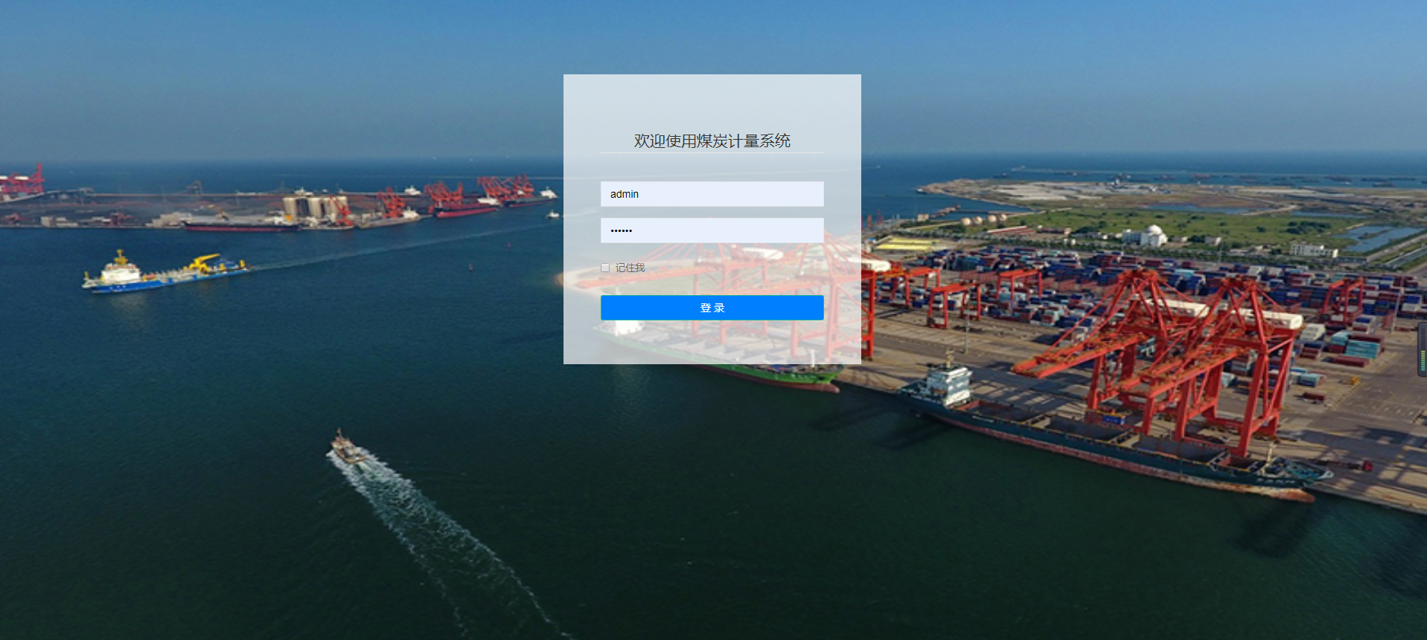
输入账号密码后进入主界面。

1.3系统主界面
系统管理员用户登录之后的主界面如图1-1所示。
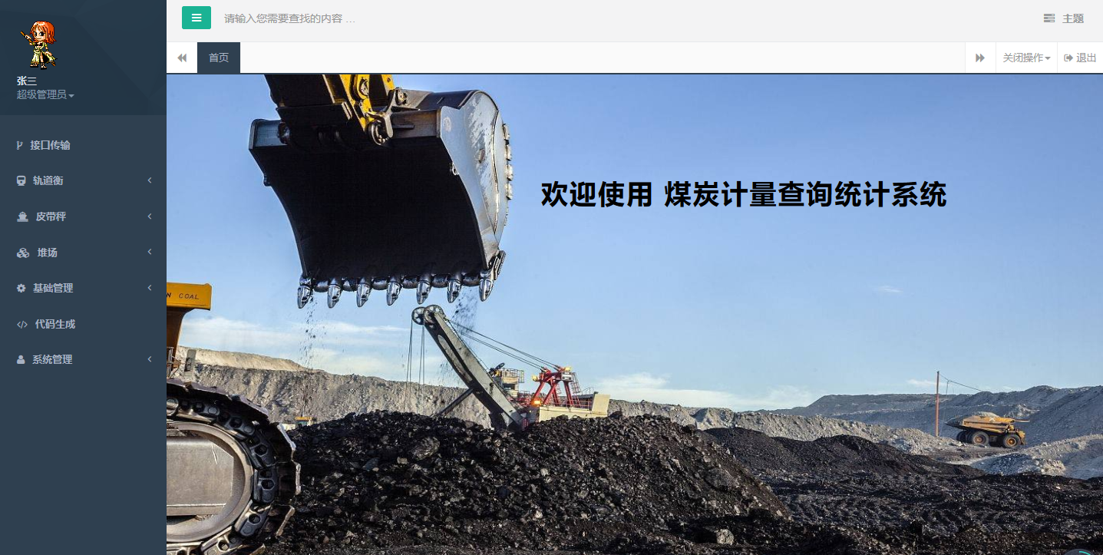
图1-1 主界面
图1-2中显示的是图1-1中左侧菜单树会显示轨道衡下包含的子菜单。图1-3中显示的是图1-1中左侧菜单树会显示皮带秤下包含的子菜单。图1-4中显示的是图1-1中左侧菜单树会显示堆场下包含的子菜单。图1-5中显示的是图1-1中左侧菜单树会显示基础管理下包含的子菜单。

图1-2 轨道衡子菜单 图1-3 皮带秤子菜单 图1-4 基础管理子菜单

2 轨道衡

2.1 列车过衡数据汇总表
点击菜单【轨道衡】->【列车过衡数据汇总表】，系统右侧页面显示各类栏目下的信息列表。列表中展示的是公司的相关信息。可在搜索栏中搜索对于不同公司和时间段中的相关信息。
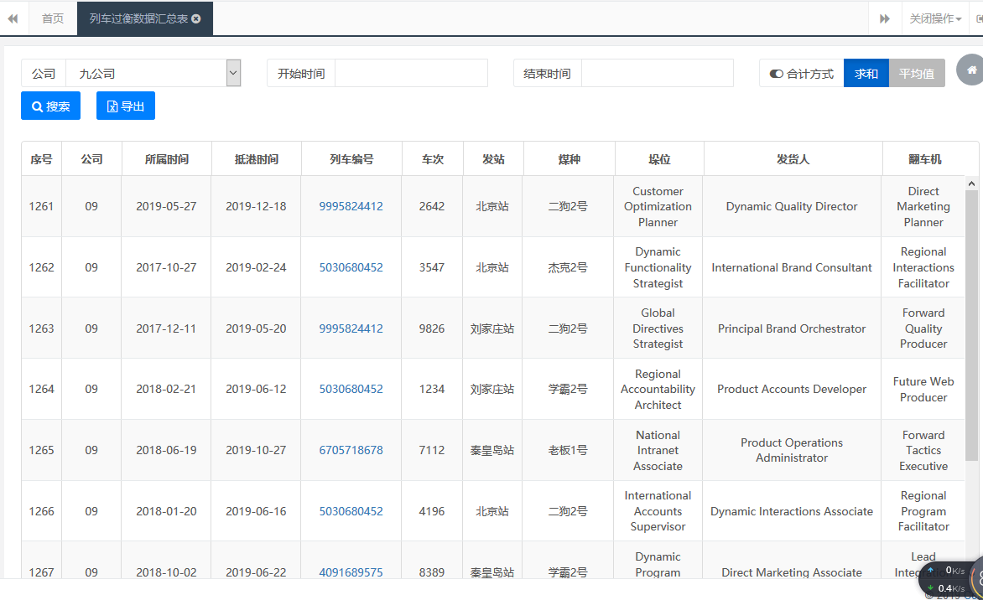
图2-1 列车过衡数据汇总表

2.2 分公司轨道衡系列有效过衡率统计表和明细表
点击菜单【轨道衡】->【分公司轨道衡系列有效过衡率统计表和明细表】，系统右侧页面显示各类栏目下的信息列表。上面的列表中展示的是公司的相关信息。可在搜索栏中搜索对于不同公司和时间段中的相关信息。下面的列表是针对具体公司的具体相关数据。
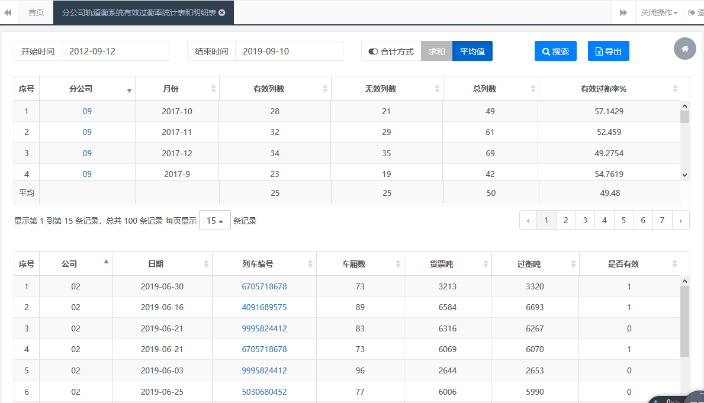
图2-2 分公司轨道衡系列有效过衡率统计表和明细表

2.3 列车过衡盈亏率分析
点击菜单【轨道衡】->【列车过衡盈亏率分析】，系统右侧页面显示各类栏目下的信息列表。上面的echart图中展示的是公司的列车过衡盈亏率的折线图。可在搜索栏中搜索对于不同公司和时间段中的相关信息。下面的列表是针对具体公司的具体相关数据。
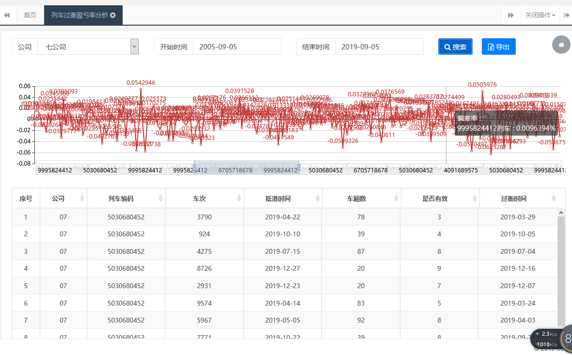
图2-3 列车过衡盈亏率分析

2.4 单车过衡数据分析
点击菜单【轨道衡】->【单车过衡数据分析】，系统右侧页面显示各类栏目下的信息列表。左侧可在搜索栏中搜索对于不同公司、列车编号、时间段中的相关信息。下面的显示列表是针对具体公司的具体列车编号进行选择，在右侧列表中显示翻车机、空车吨等相关信息。
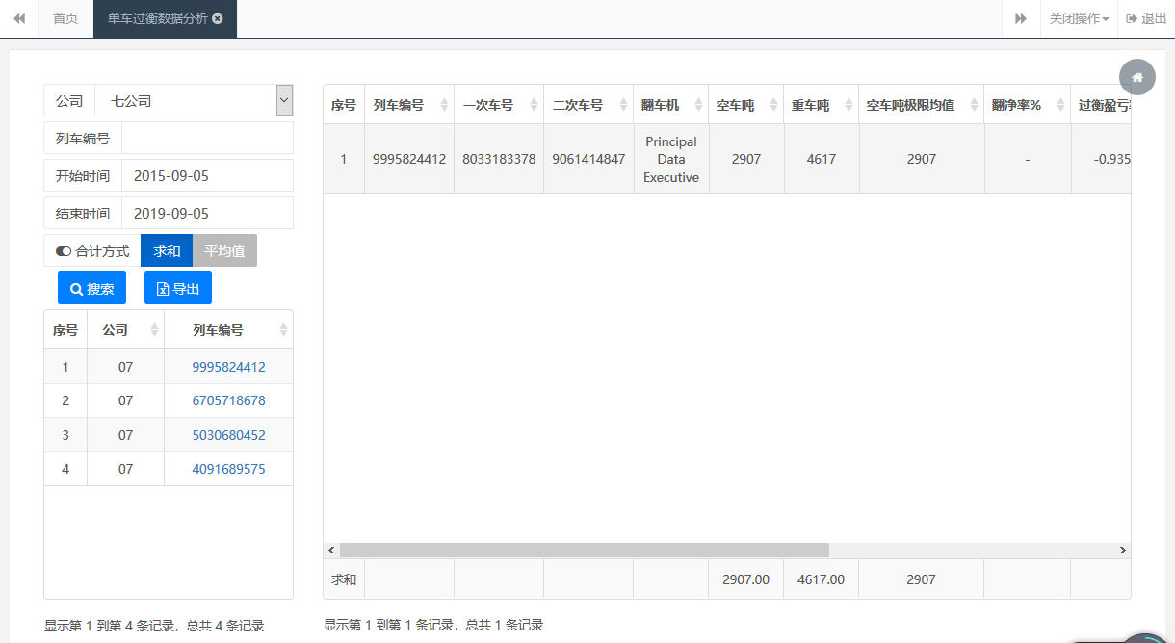
图2-4 单车过衡数据分析

2.5 空车极限值分析
点击菜单【轨道衡】->【空车极限值分析】，上方的图表显示的是各个公司在各个月份的翻净率，用图表的方式显示，使得效果更加直观，更加便于统计，下方的数据为各个数据的具体数额，便于做数据计算的时候直观统计
图2-5 空车极限值分析
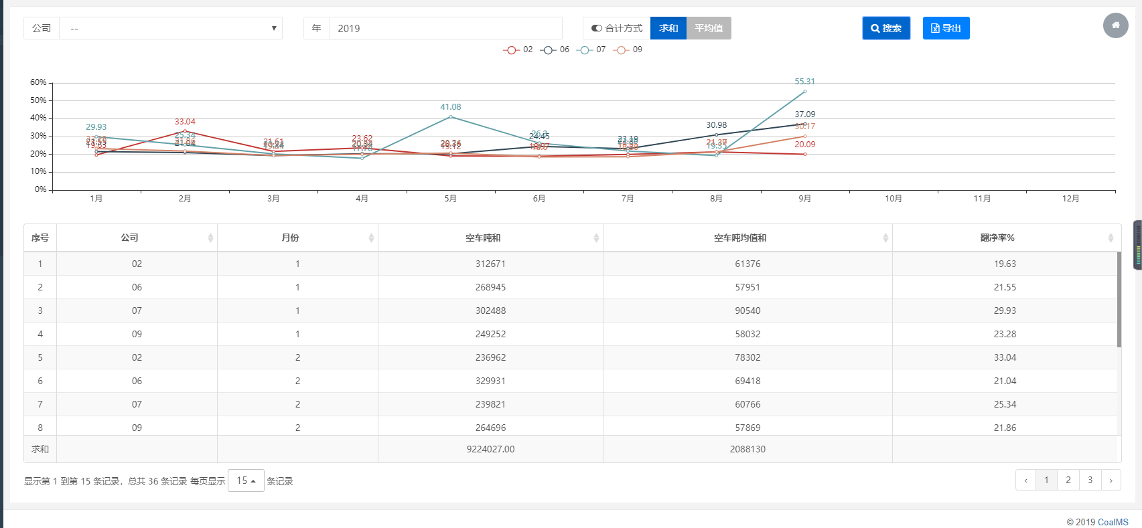

2.6 同一发站过衡数据分析
点击菜单【轨道衡】->【同一发站过衡数据分析】，系统右侧页面显示各类栏目下的信息列表。可通过搜索发站、煤种、公司、时间段在下面的列表中显示出同一公司的相关信息。
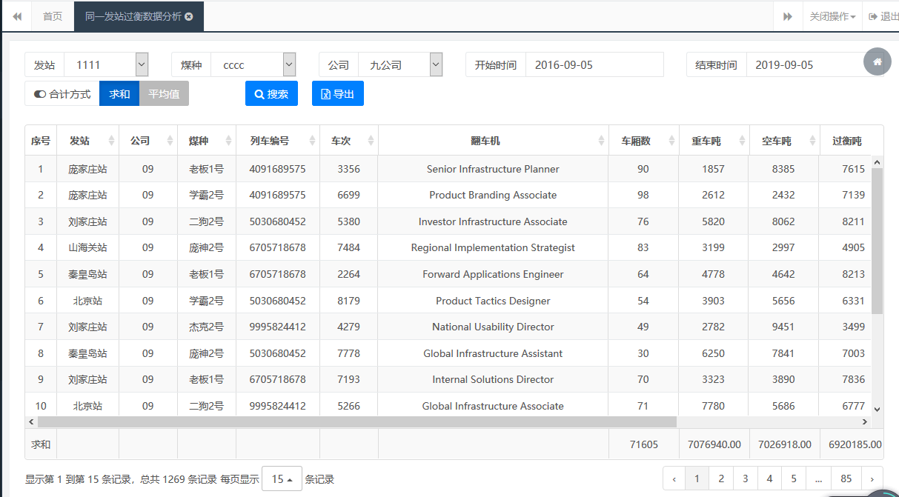
图2-6 同一发站过衡数据分析

2.7 同一发站列车过衡数极限盈亏率
点击菜单【轨道衡】->【同一发站列车过衡数极限盈亏率】，上方的图表所显示为不同的煤种在不同月份的盈亏率，用折线图的方式显示，更有利于观察盈亏率的走向，下方的表格显示为具体数值。
图2-7 同一发站列车过衡数极限盈亏率
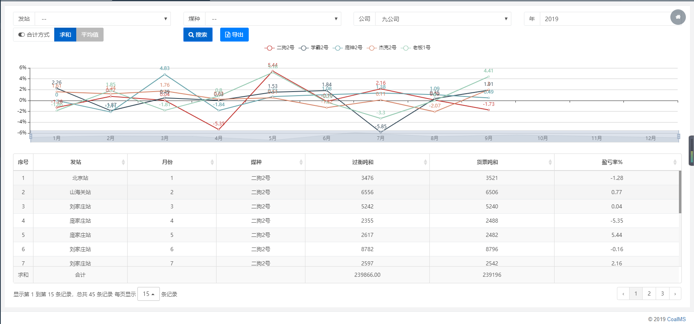

3 皮带秤

3.1 同线同步偏差率

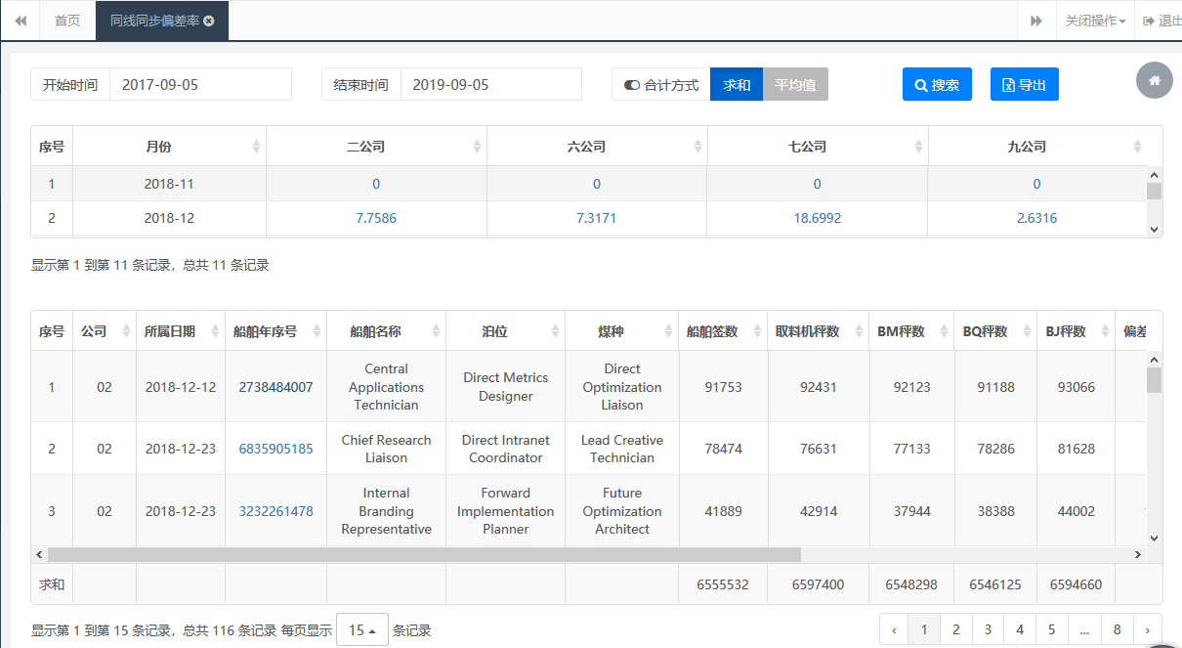
图3-1 同线同步偏差率
点击菜单【皮带秤】->【同线同步偏差率】，上方的表格显示为各个不同的公司在不同月份的偏差率，点击后会在下方的表格里显示相应的数据。

3.2 分公司同线皮带秤误差合格率统计表
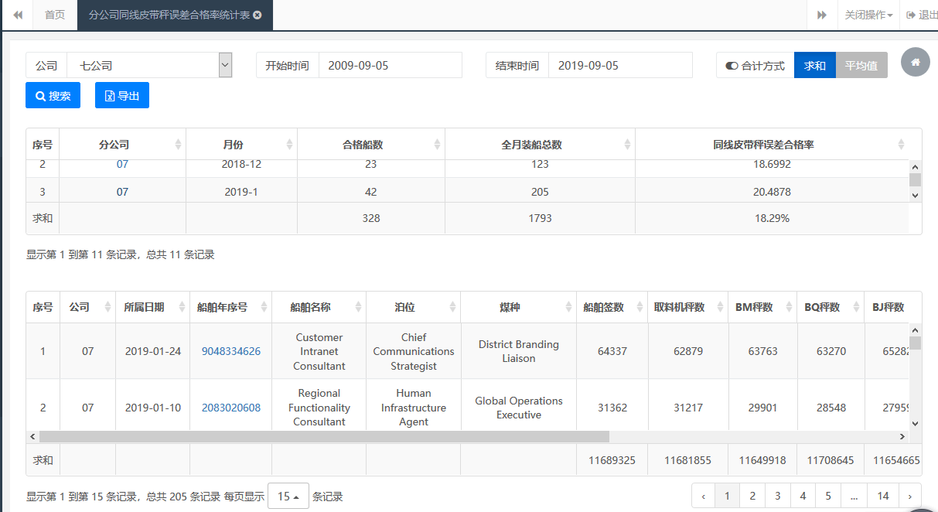
图3-2 分公司同线皮带秤误差合格率统计表
点击菜单【皮带秤】->【分公司同线皮带秤合格率统计表】，上方的表格显示为不同公司在不同月份的误差合格率等数据，选择具体的公司，会在下方的图表显示所选公司的具体的相关数据，便于工作人员的参考和统计。

3.3 皮带秤误差合格分析
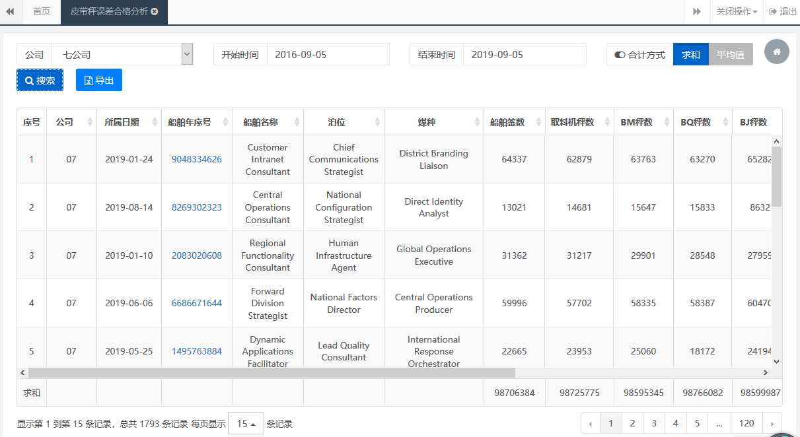
图3-3 皮带秤误差合格分析
点击菜单【皮带秤】->【皮带秤误差合格分析】，选择公司和开始结束时间，点击搜索，会自动搜索出所选公司和时段的各个字段的值，便于误差的计算和直观显示。

3.4 皮带秤签数对照分析
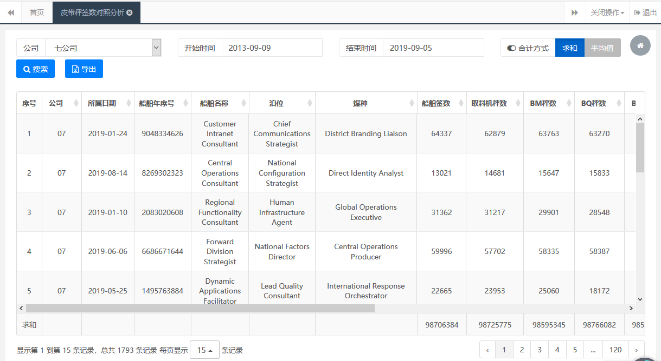
图3-4 皮带秤签数对照分析
点击菜单【皮带秤】->【皮带秤签数对照分析】，选择公司和开始结束时间，点击搜索，会自动搜索出所选公司和时段的各个字段的值，便于签数的直观显示，对使用人员的对照分析有很大的帮助。

3.5 皮带秤签数对照统计
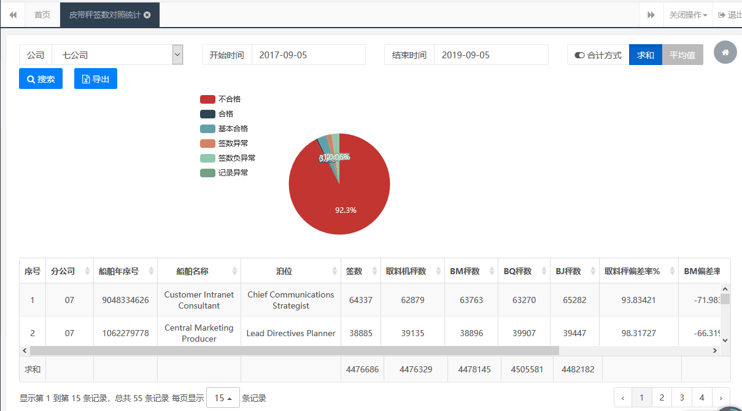
图3-5 皮带秤签数对照统计
点击菜单【皮带秤】->【皮带秤签数对照统计】，上方的图表显示的是签数对照的不同情况，点击图表中要观察的情况区域，会在下方显示出所选区域的具体相关字段的值。

3.6 皮带秤签数偏差率分析
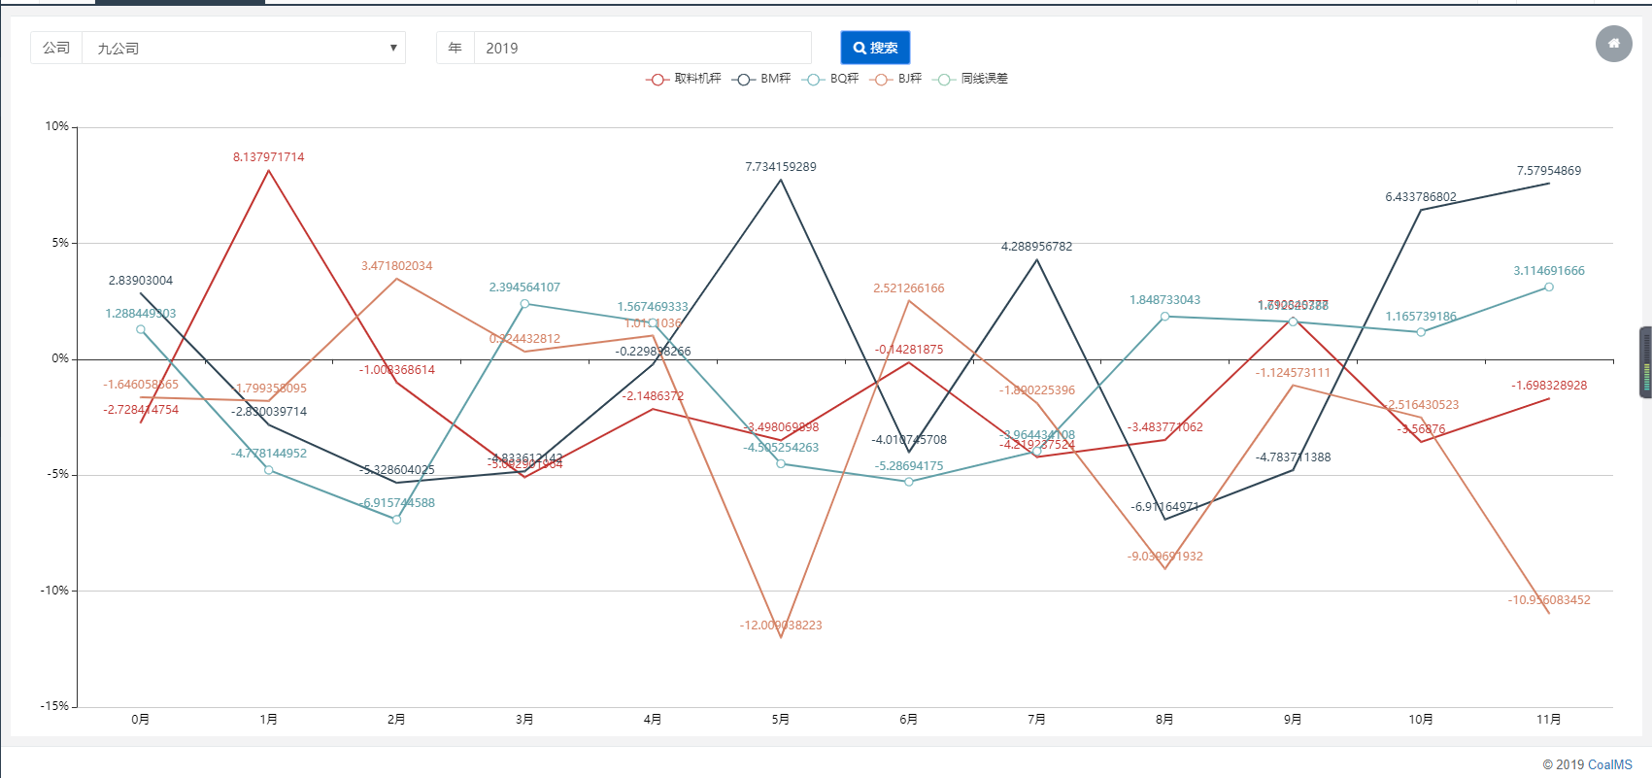

图3-6 皮带秤签数偏差率分析
点击菜单【皮带秤】->【皮带秤签数偏差率分析】，选择具体的公司和具体的年份，会显示出不同秤数的不同数值，用折线图的方式来展示，方便使用人员直观的观察秤数的走向，进而便于统计和分析。

3.7 单船皮带秤数据统计

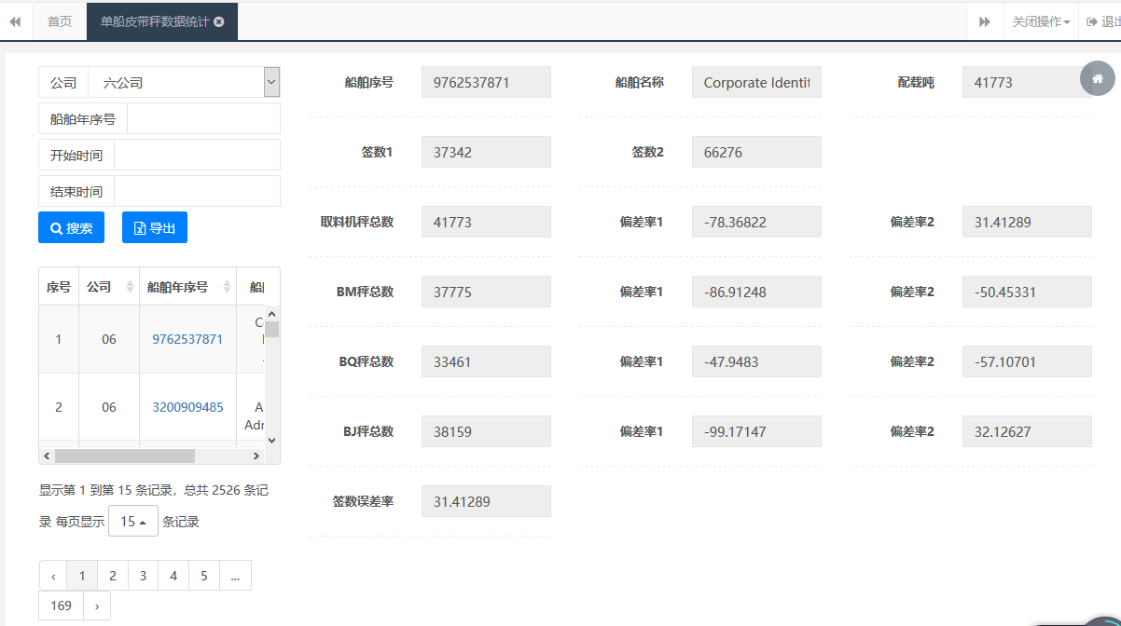图3-7 单船皮带秤数据统计
点击菜单【皮带秤】->【单船皮带秤数据统计】，在左方会显示出不同公司的不同船舶年序号，选择具体的船舶年序号，会在右方显示出该船舶年序号的具体数值。

3.8 单船皮带秤数据明细
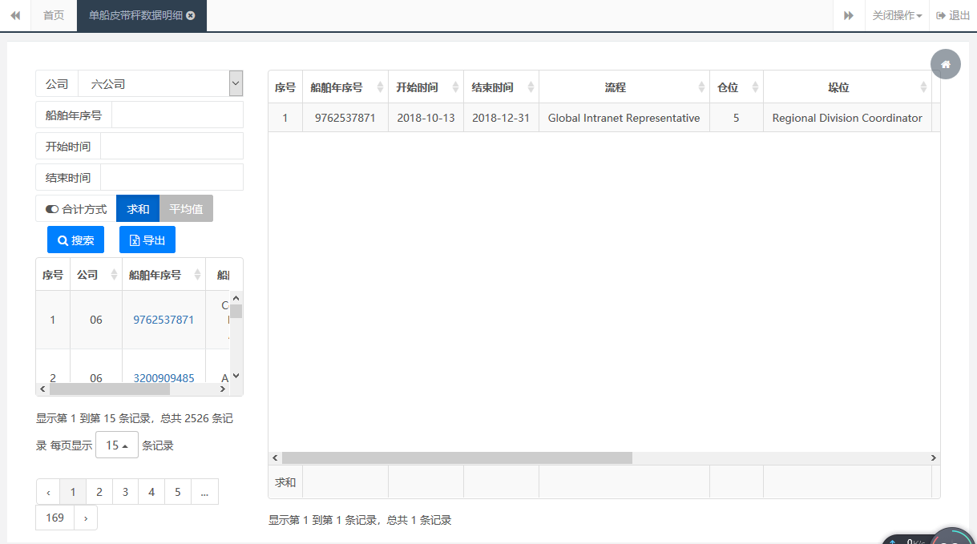
图3-8 单船皮带秤数据明细
点击菜单【皮带秤】->【单船皮带秤数据明细】，在左方会显示出不同公司的不同船舶年序号，选择具体的船舶年序号，会在右方显示出该船舶年序号的具体数值。

4 基础管理

4.1 无效列车设置

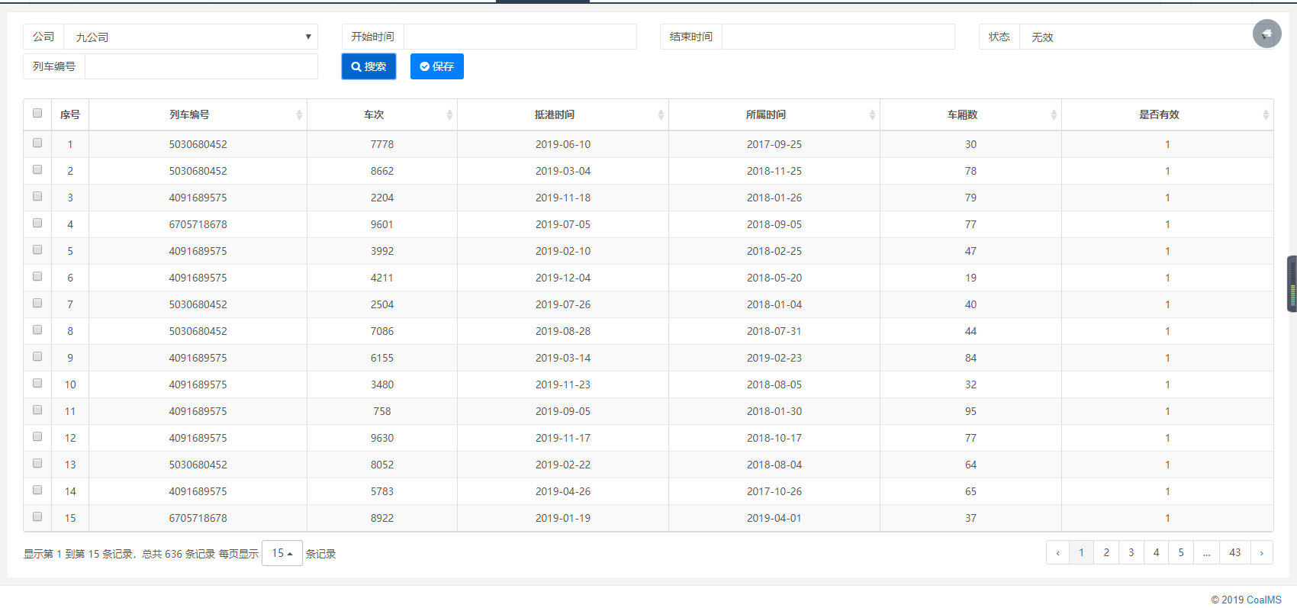
图4-1 无效列车设置

点击菜单【基础管理】->【无效列车设置】，选择具体的公司和具体的时间及其状态和列车编号，点击搜索，会在下方的图表中显示出符合搜索条件的值。

5 系统管理

5.1 用户管理
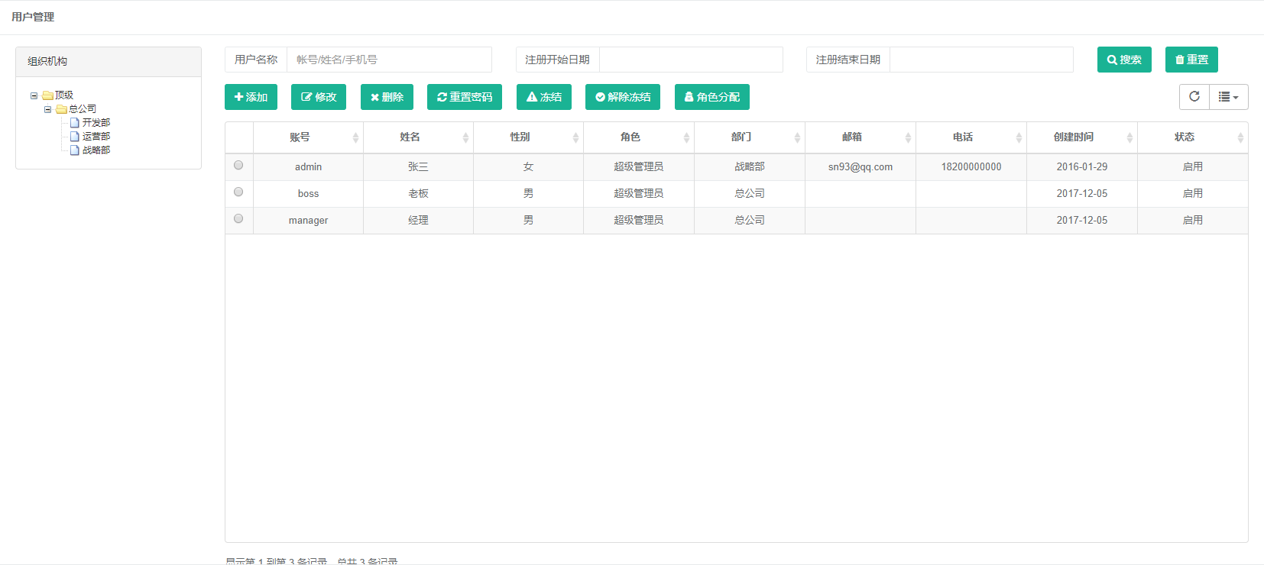

点击菜单【系统管理】->【用户管理】，可通过用户名称以及注册时间搜索符合条件的用户，也可在左侧的组织结构中选择不同的部门和级别，在显示的用户中，可选中用户对其进行添加、修改、删除、重置密码、激活、解除冻结和角色分配的操作，下方的表格显示各个账号的不同的字段值，

5.2 角色管理
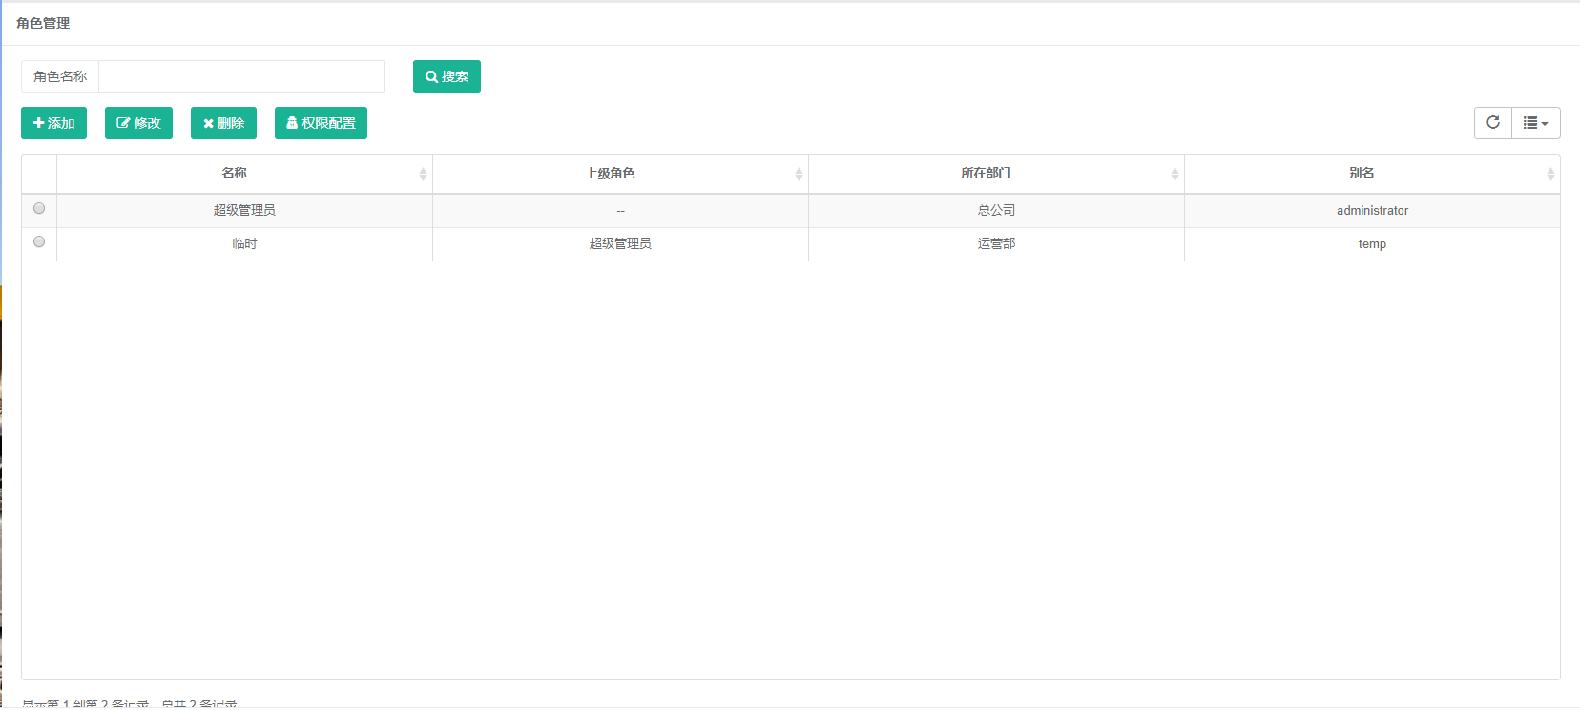
点击菜单【系统管理】->【角色管理】，可输入详细的角色名称进行搜索，可对选中的用户进行添加、修改、删除和权限配置的操作，下方的表格中显示的是角色的名称上下级等属性。

